|  |  |  |  |  |  |  |  |  |  |  |  |  |  |  |
| --- | --- | --- | --- | --- | --- | --- | --- | --- | --- | --- | --- | --- | --- | --- |
| **ADOTEC** | **MÓDULO** | **OLEOHIDRÁULICA BÁSICA** | |  |  | | --- | --- | |  | **PROFESOR** | |  | **ALUMNO** |  |  |  | | --- | --- | |  | **PRÁCTICA N°___** | |  | **PPT N° 1** | |  | **OTRO** | | |
| **UNIDAD III** | **SISTEMAS** |
| **GUÍA DE TRABAJO N° 1** | **REPRESENTACIÓN GRÁFICA** |
| **NOMBRE** | | | **FECHA** | **CURSO** |

Esta Guía se trabaja después de haber visto el PPT N° 1 de la Unidad 3. Componentes

**OBJETIVOS**:

* Reconocer la utilidad de la representación gráfica normalizada.
* Identificar la simbología de los componentes más comunes.
* Representar gráficamente un sistema hidráulico simple.

**LUGAR**: Sala.

**TIEMPO**: 45 min.

**DINÁMICA DE TRABAJO**: Según indicaciones del profesor EN GRUPOS DE 4.

**Actividades:**

1. ¿Qué es una representación gráfica normalizada de un circuito oleohidráulico?

R: Es una representación simbólica de los componentes y conexiones involucradas en el diagrama del circuito.

1. ¿Cuál es la utilidad de las representaciones gráficas normalizadas?

R: La principal utilidad es que es un idioma común, que permite a los que diseñan, mantienen o utilizan un equipo hidráulico, conocer los componentes y cómo se conectan. Esto es una ayuda fundamental al momento de analizar fallas y funcionamientos.

1. Asocie a cada descripción de componente el número correspondiente a su representación gráfica.

* Si no está la representación gráfica anote 0.
* Es posible que dos representaciones cumplen con la descripción, en ese caso anote todos los números correspondientes.

|  |  |
| --- | --- |
| **Descripción del componentes** | **Número(s)** |
| 1. Motor eléctrico | **3** |
| 1. Válvula de centro abierto | **13** |
| 1. Válvula de tres posiciones comandada manualmente | **12** |
| 1. Válvula check | **5** |
| 1. Válvula de reguladora de caudal regulable | **17** |
| 1. Válvula de reguladora de caudal unidireccional | **18** |
| 1. Válvula de alivio de presión | **6** |
| 1. Cilindro de simple efecto | **14** |
| 1. Cilindro de doble efecto desequilibrado | **15** |
| 1. Cilindro de doble efecto equilibrado | **16** |
| 1. Manómetro | **0** |
| 1. Acumulador | **11** |
| 1. Filtro | **10** |
| 1. Línea flexible | **4** |
| 1. Motor hidráulico unidireccional de caudal variable | **19** |
| 1. Bomba hidráulica de caudal fijo | **0** |
| 1. Motor térmico | **20** |

* Es posible que algunas representaciones gráficas no correspondan a ninguna descripción.

|  |  |  |  |
| --- | --- | --- | --- |
| 1. **C:\Users\Maca Undurraga\Desktop\Formativa110\Textos de Estudio\Representacion Grafica\RG-Bomba caudal fijo.jpg** | 1. **C:\Users\Maca Undurraga\Desktop\Formativa110\Textos de Estudio\Representacion Grafica\RG-Valvula 4-2 con mando manual y resorte.jpg** | 1. **C:\Users\Maca Undurraga\Desktop\Formativa110\Textos de Estudio\Representacion Grafica\RG-Motor electrico.jpg** | 1. **C:\Users\Maca Undurraga\Desktop\Formativa110\Textos de Estudio\Representacion Grafica\RG-Linea flexible.jpg** |
| **C:\Users\Maca Undurraga\Desktop\Formativa110\Textos de Estudio\Representacion Grafica\RG-Valvula una via.jpg** |  | 1. **C:\Users\Maca Undurraga\Desktop\Formativa110\Textos de Estudio\Representacion Grafica\RG-Deposito o Estanque.jpg** |  |
|  | 1. **C:\Users\Maca Undurraga\Desktop\Formativa110\Textos de Estudio\Representacion Grafica\RG-Filtro.jpg** | 1. **C:\Users\Maca Undurraga\Desktop\Formativa110\Textos de Estudio\Representacion Grafica\RG-Acumuladores.jpg** | 1. **C:\Users\Maca Undurraga\Desktop\Formativa110\Textos de Estudio\Representacion Grafica\RG-Valvula 4-3 con mando manual y resorte.jpg** |
| P  R  A  B |  |  |  |
|  |  |  |  |

1. Observe la representación gráfica del circuito y complete la tabla con el nombre de componente y su función.

|  |  |  |  |
| --- | --- | --- | --- |
| **Número** | **Simbología** | **Nombre del componente** | **Función** |
| **1** | RG-Deposito o Estanque | Depósito | Almacena el fluido que alimenta la bomba y se va a utilizar en el sistema |
| **2** | RG-Bomba caudal fijo | Bomba Hidráulica volumen constante | Envía el fluido al sistema |
| **3** | RG-Valvula 4-2 con mando manual y resorte | Válvula 4/2 vías, con mando manual y resorte | Controla si el cilindro actuador se extiende o se retrae |
| **4** | RG-Cilindro doble efecto | Actuador lineal o cilindro doble efecto | Realiza el trabajo mecánico rectilíneo alternativo |



1. **Determine para cada una de las siguientes afirmaciones si es verdadera o falsa. Marque una X en el casillero correspondiente.**

|  |  |  |
| --- | --- | --- |
|  | V | F |
| 1. Los símbolos, representan el material de fabricación de los componentes. |  | **X** |
| 1. Los símbolos representan el tamaño de los componentes. |  | **X** |
| 1. La vía que une la válvula de control con el tanque se denomina T. | **X** |  |
| 1. La vía de llegada del fluido desde la bomba a la válvula de control se denomina con la letra P. | **X** |  |

1. Haga una representación gráfica del circuito presentado en el esquema. Considere que el cilindro se puede detener en puntos intermedios de su recorrido y que la bomba es de volumen constante.

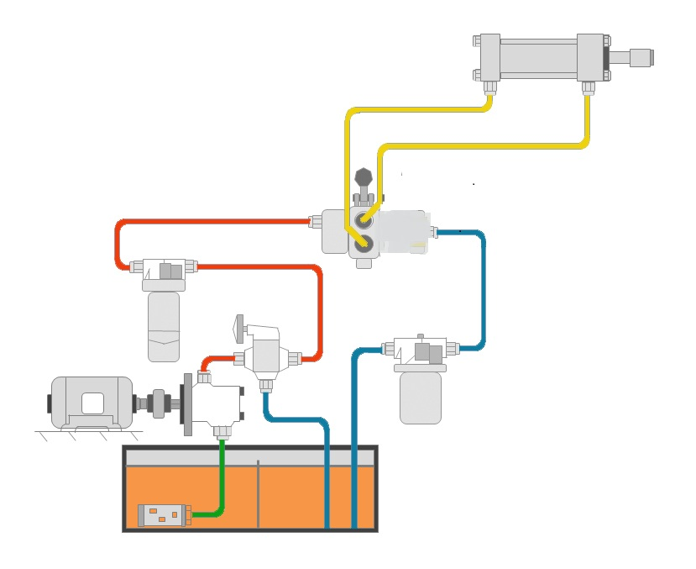



1. Complete la siguiente tabla considerando la representación gráfica del siguiente circuito.



**6**

**4**

**3**

**1**

**2**

**5**

|  |  |  |
| --- | --- | --- |
| **Número** | **Componente** | **Función** |
| **1** | **Línea flexible** | **Reduce el efecto pulsativo de la bomba y ayuda a su montaje y desmontaje.** |
| **2** | **Válvula antirretorno** | **Impide que la presión del sistema regrese a la bomba.** |
| **3** | **Válvula de alivio** | **Envía el fluido al depósito cuando el sistema excede la presión a la cual debe operar.** |
| **4** | **Acumulador** | **Permite mantener una presión constante, y operar el motor hidráulico aun cuando la bomba se detenga.** |
| **5** | **Manómetro** | **Mide la presión en la línea en que está conectado.** |
| **6** | **Actuador telescópico** | **Realiza un trabajo rectilíneo alternativo de gran recorrido.** |